TRƯỜNG ĐẠI HỌC CNTT ĐỀ THI CUỐI HK2 (2016-2017)
KHOA KỸ THUẬT MÁY TÍNH LÝ THUYẾT MẠCH ĐIÊN
Thời gian: 75 phút
(Sinh viên không sử dụng tài liệu và làm bài trực tiếp trên đề)
Điểm | Họ và tên:  MSSV:  Phòng thi: | STT

Câu 1: Lý thuyết
a. Cho phương trình:

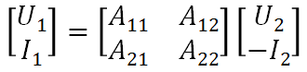

Trình bày cách tính A₁₁, A₁₂, A₂₁, A₂₂

b. Để tính toán các giá trị của một mạch điện, khi nào chúng ta dùng phương pháp thế nút hoặc phương pháp dòng mắt lưới hoặc phương pháp dòng nhánh
Phương pháp thế nút | Phương pháp dòng mắt lưới |  | Phương pháp dòng nhánh

Câu 2: Định lý Thevenin – Norton
a. Thành lập sơ đồ tương đương Thevenin của mạch sau để tính cường độ dòng điện i₁(t)
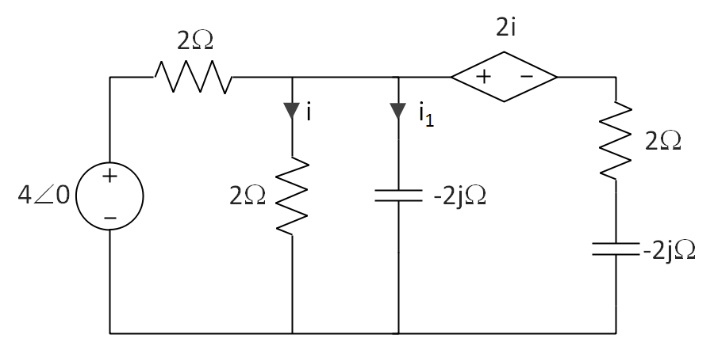

b. Thành lập sơ đồ tương đương Norton của mạch sau
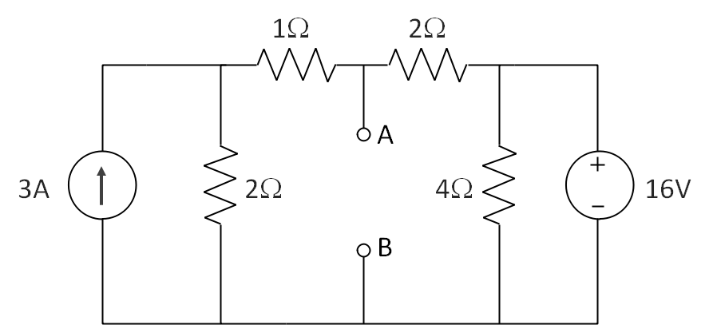

Câu 3: Tính công suất hiển thị trên các Wattmeter. Biết rằng mạch nối với nguồn ba pha thứ tự thuận có áp dây hiệu dụng là 380 V. R = 22Ω, linh kiện Z là tụ điện có giá trị $\frac{1}{C}=$ 22Ω

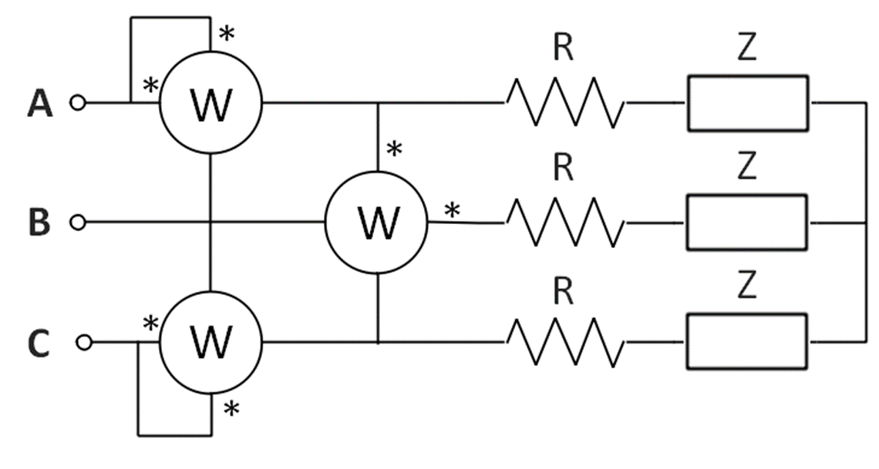

Câu 4: Mạng hai cửa
a. Tính ma trận A của mạch sau
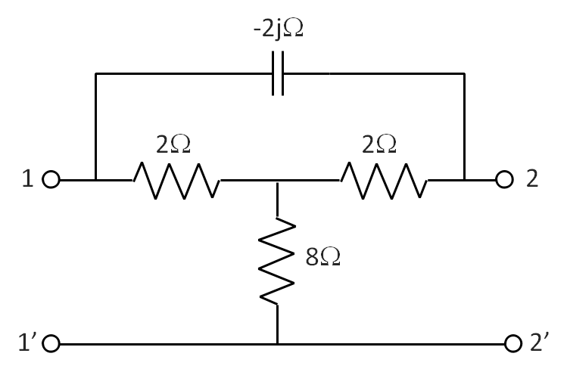
b. Thay thế tụ điện bằng một nguồn phụ thuộc như mạch sau. Tính ma trân A₁
